**«Кинезиология и логопедия.**

**Игры и упражнения в картинках»**

Практическая значимость использования кинезиологических упражнений состоит в том, что система оригинальных упражнений и игр, помогает целостно развивать не только психофизическое здоровье детей дошкольного возраста, но и развивать, исправлять недостатки устной речи, а также, в последствие, предупредить нарушения чтения и письма будущих школьников. Из всего многообразия кинезиологических упражнений на логопедических занятиях применяем те, которые предусмотрены для основных направлений развития речи детей: коррекции нарушений звукопроизношения; фонематического слуха; лексико-грамматического строя речи.

**Кинезиологические приёмы**, которые используются в логопедической практике:

* артикуляционные упражнения;
* дыхательные упражнения;
* упражнения на звукоразличение (восприятие и дифференциация звуков);
* сопряженная гимнастика (одновременная работа мелкой моторики пальцев рук и артикуляционных органов);
* упражнения, направленные на развитие общей и мелкой моторики.

**Этапы реализации и содержание работы** по использованию кинезиологических упражнений в логопедической практике:

1. На первом этапе  педагоги с воспитанниками разучивают кинезиологические упражнения, отрабатывая технику.
2. Затем, преследуя задачи развития речи, учитель-логопед:

* добавляет к этим упражнениям речевое сопровождение;
* подключает движение языка к движениям рук;
* сочетает дыхательные и двигательные упражнения;
* дополняет растяжки, двигательные упражнения учебными действиями, связанными с мыслительной деятельностью (отбором, классификацией, различением).
* Усовершенствованные упражнения прорабатывает постепенно: вначале дети выполняют их пассивно, с помощью логопеда (индивидуально), а по мере усвоения – самостоятельно(индивидуально или в группе).

Важно отметить, что последовательное соединение кинезиологических упражнений с приёмами и методами логопедического воздействия, переходит в один игровой приём.

Кинезиологические упражнения используем в непосредственно образовательной деятельности, на фронтальных, индивидуально-подгрупповых занятиях по развитию и коррекции речи. Составлены комплексы кинезиологических упражнений, используемых в логопедической работе.

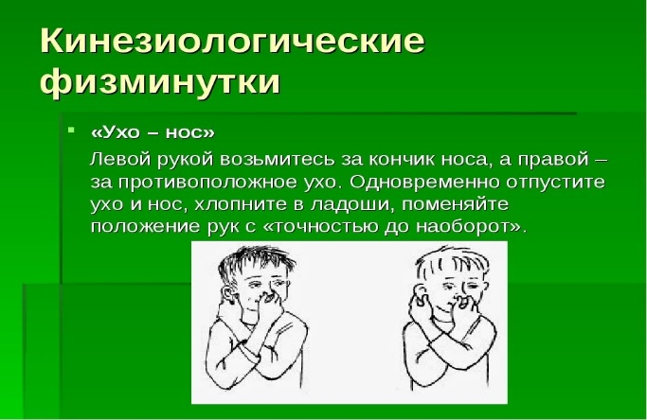

Кинезиологические упражнения, используемые в логопедической работе **по коррекции нарушений звукопроизношения.**

Постановка звуков, дыхания, голоса – первый **этап формирования произносительных навыков** у детей с нарушениями речи. На данном этапе активно применяю кинезиологические упражнения по развитию дыхания, артикуляционной моторики и др.; опираюсь на сохранные анализаторы (зрительный, осязательный, двигательный, слуховой), в результате чего ребёнок усваивает то или иное произносительное умение.

    Например, упражнение “Ныряльщик”. Исходное положение – стоя. Сделать глубокий вдох, задержать дыхание, при этом закрыть нос пальцами. Присесть, как бы нырнуть в воду. Досчитать до 5 и вынырнуть – открыть нос и сделать выдох. Для постановки звуков, необходимо научить ребенка дифференцированному дыханию, правильной выработке воздушной струи, что позволяет это упражнение и другие:

“Свеча”, “Дышим носом”, “Ныряльщик”

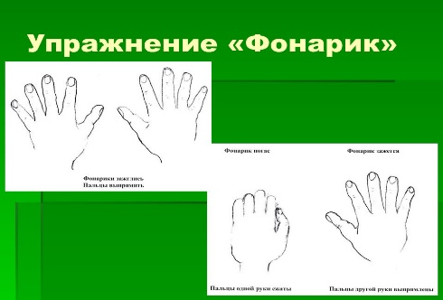

За этапом произносительных умений следует **этап автоматизации**, превращения умений в прочные навыки, что достигается в результате кинезиологических упражнений и речевой практики. Выполняя движения кинезиологических упражнений, дети произносят поставленный звук изолированно, в слогах, словах, словосочетаниях, стихах и потешках.

[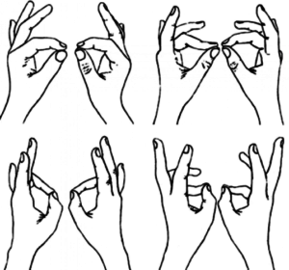](https://smollogoped.ru/wp-content/uploads/2017/02/2.png)

Упражнение «Колечко» можно выполнять, произнося отработанный звук (слог, слово…). Поочередно перебирать пальцы рук, соединяя в кольцо большой палец и последовательно указательный, средний, безымянный и мизинец, одновременно проговаривая звук «Ш». На этапе автоматизации звука «Ш» в слогах произносим слог «ша» («шо», «шу», …), далее слова, словосочетания, стихи и потешки.

Аналогично использую кинезиологические упражнения:

“Перекрестное марширование”

“Кулак – ребро — ладонь”

Эту игру можно использовать для развития фонематического восприятия либо для дифференциации звуков.

1 вариант: если услышишь звук Р — ставь кулак, звук РЬ — ставь ладонь.

2 вариант: звук С — кулак, звук З - ребро, звук Ц — ладонь.

“Ухо – нос”

Кинезиологические упражнения, используемые в логопедической работе **по коррекции нарушений фонематического слуха.**

Преодоление нарушений фонематического слуха является одним из основных направлений логопедической работы в процессе коррекции различных нарушений речи. Основными задачами данного этапа являются:

* формирование навыков дифференциации звуков;
* формирование звукослогового анализа и синтеза слова.

В работе по **формированию звукослогового анализа и синтеза слова** мы учим детей определять количество слогов в слове, проводить анализ гласных и согласных звуков.

[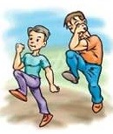](https://smollogoped.ru/wp-content/uploads/2017/02/5.jpg)[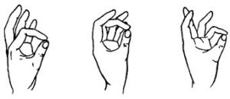](https://smollogoped.ru/wp-content/uploads/2017/02/6.jpg)

Упражнения «Перекрестное марширование» и «Колечко» подходят для деления слов на слоги. Выполняя ритмичные действия, дети проговаривают слова по слогам. Проводя занятия с детьми в игровой форме, тем самым вызываю интерес к учебной деятельности и добиваюсь положительной динамики в коррекции фонематического недоразвития, тем самым помогая детям подготовиться к дальнейшему обучению в школе.

Кинезиологические упражнения, используемые в логопедической работе **по коррекции нарушений лексико-грамматического строя речи.**

Кинезиологические приёмы можно с успехом применять и на фронтальных занятиях по развитию лексико-грамматического строя речи.

Задачи данного этапа:

* обогащение, уточнение, дифференциация словаря;
* формирование грамматического строя речи: навыков словоизменения и словообразования;
* развитие связной речи.

Когнитивное упражнение «Рыба, птица, зверь» отлично подходит для **уточнения и дифференциации словаря**на лексические темы. Исходное положение детей – сидя на полу. Логопед указывает на каждого ребенка и произносит: «Рыба, птица, зверь, рыба, птица, зверь». Тот игрок, на котором остановилась считалка, должен быстро назвать и изобразить соответствующего животного (например, «рыба – щука», «зверь – медведь»). Если ответ правильный, логопед продолжает игру, если ответ неверный — ребенок выбывает из игры. Игра может проводиться по разным лексическим темам: «Овощи-фрукты-ягоды», «Грибы-ягоды-деревья», «Времена года: зима-весна-лето-осень» и т.п.

Добавляя речевое сопровождение в применении кинезиологических упражнений, подбираю стихи-рифмовки на определённую лексическую тему. Упражнение «Змейка» при изучении темы «Птицы». Дети выполняют упражнение, ритмично проговаривая стихотворение-рифмовку:

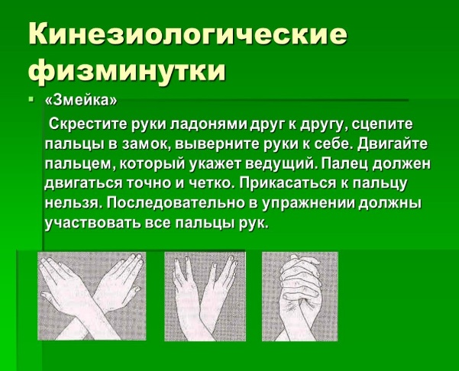

«Я, ребята, птиц люблю,

Никогда их не ловлю,

Ни ловушками,

Ни в сети,

Не держу их дома в клетке.

Никогда гнезда не трону,

Ни сороки,

Ни вороны,

Ни скворца,

Ни воробья,

Не обидел в жизни я!»

При изучении темы «Овощи»:

«Овощи растут на грядке.

Посчитай их по порядку:

Капуста, перец, огурец,

Я сегодня молодец.

На грядке овощи растут,

Что же мы увидим тут?

Картофель, помидор, морковь,

Мы себя похвалим вновь».

По аналогии подбираю стихи на лексические темы, подключаю речевое сопровождение и использую кинезиологические упражнения:

“Колечко”

“Кулак – ребро — ладонь”

“Лезгинка”

“Ухо – нос”

«Змейка”

Примененяя в логопедической работе кинезиологические упражнения и приёмы, пробуждаю интерес к занятиям, формирую умение понимать словесные инструкции, развиваю темпо-ритмическую, интонационную речь, внимание, память, обогащаем словарный запас, формируем связную речь.

Использованные источники:

1. Сиротюк А.Л. Коррекция развития интеллекта дошкольников. – М: ТЦ Сфера, 2001. — 48 с.
2. Яндекс.Картинки